Narodil jsem se roku 1741 jako nejstarší syn Marie Terezie. Byl jsem císařem římským, králem Českým, Uherským a arcivévodou Rakouským. Pokračoval jsem v osvícenských reformách své matky. Byl jsem významným zastáncem evropského osvícenství.
Zrušil jsem nevolnictví a nahradil ho mírnějším poddanstvím. Poddaní i nadále museli vykonávat robotu (práci na pozemcích vrchnosti), ale mohli se stěhovat, vdávat a ženit a dávat děti studovat nebo do učení bez svolení vrchnosti. Také se mohli z poddanství vykoupit.
Rolníci odcházeli do měst pracovat do továren (manufaktur), tím se dostával český jazyk i do měst, která byla do té doby německá. Vyšší vzdělanost vedla k průmyslové revoluci v Českých zemích.
Vedle katolického náboženství jsem Tolerančním patentem povolil i náboženství jiná. Rušil jsem kláštery, které nesloužily ke vzdělávání nebo k ošetřování nemocných, tím jsem nebyl u církve moc populární.
Zato mezi prostým lidem jsem byl velmi oblíbený (říkali mi selský císař). Dodnes se jméno Josef hojně vyskytuje.
Oblibu jsem měl ve válčení, i když válka s Osmanskou říší nebyla úspěšná. Líbily se mi vojenské uniformy, vyhlásil jsem je za společenský oděv u dvora.
Sídlil jsem ve Vídni. Zemřel jsem roku 1790.
Vylušti, jak jsem se jmenoval:
1. jméno řeky, která protéká mým sídelním městem
2. povinná práce pro vrchnost
3. myšlenkový směr, který vyznává rovnost lidí, za významné považuje vzdělání a rozvoj věd
4. patent, kterým jsem povolil i jiná vyznání než katolické
5. továrna, ve které jsou jednoduché stroje, a každý dělník vykonává jednu část práce
6. stav, kdy poddaní nesměli bez svolení vrchnosti opustit panství
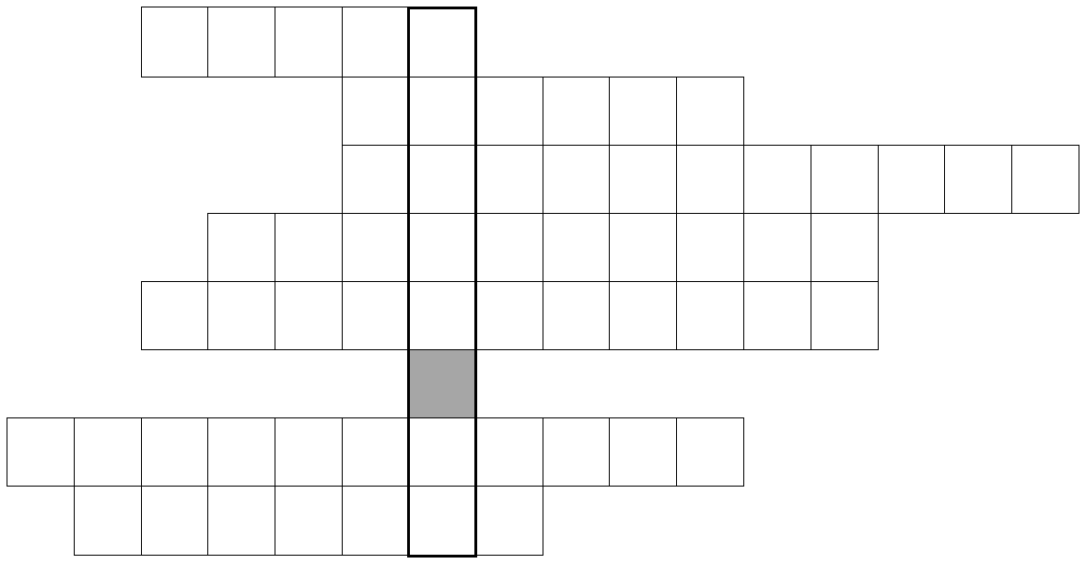
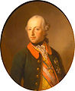
7. druhé jméno mojí matky

Autor © Hana Fišerová
Všechny uveřejněné odkazy [cit. 2010-29-06]. Dostupné pod licencí Public domain na:
http://commons.wikimedia.org/wiki/File:Georg_Decker_001.jpg.

